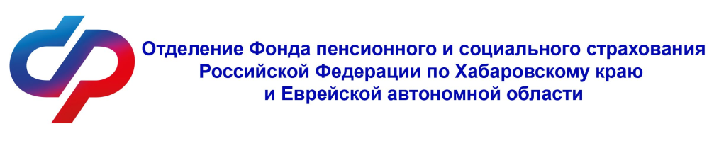

ПЛАН
мероприятий в Центре общения старшего поколения
в клиентской службе в Николаевском районе
на ноябрь 2025 год

Дата | День недели | Время | Мероприятие
01.11.2025 | суббота | 16-00 | Посещение краеведческого музея им. В.Е. Розова для участия в творческом мероприятии «Ночь искусств»
06.11.2025 | четверг | 12-00 | Финансовая грамотность на тему: «Банковская карта — это безопасно». Лекция для получателей социальных услуг
07.11.2025 | пятница | 15-00 | Международная акция «Этнографический диктант»
11.11.2025 | вторник | 16-00 | Лекция Знание «Сила в единстве: консолидация народа как ключевой фактор победы в Великой Отечественной войне»
14.11.2025 | пятница | 15-00 | Профилактическая лекция — акция «Школы долголетия» на тему: «Несладкая жизнь, или как не стать жертвой сахарного диабета»
18.11.2025 | вторник | 16-00 | Лекция Знание «Креативность: развитие гибкого мышления»
21.11.2025 | пятница | 12-00 | Образовательная лекция на тему: «Обеспечение техническими средствами реабилитации с использованием электронного сертификата. Преимущества»
25.11.2025 | вторник | 16-00 | Лекция Знание «Дипфейки и ИИ как главная киберугроза современности»
28.11.2025 | пятница | 13-00 | «Много песен о матери спето» Посещение праздничного мероприятия, посвященного Дню матери

По всем интересующим вопросам и для записи на мероприятия обращаться по телефону
+7 (42135) 2-26-46

г. Николаевск – на- Амуре, ул. Мира, д. 9/1

